**新 书 推 荐**

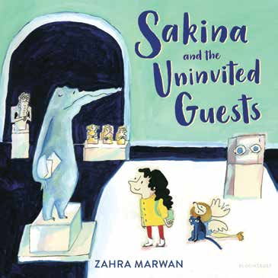**中文书名：《萨基娜与不速之客》**

**英文书名：Sakina and the Uninvited Guests**

**作 者：Zahra Marwan**

**出 版 社：Bloomsbury**

**代理公司：Bloomsbury/ANA**

**页 数：40页**

**出版时间：2025年4月**

**代理地区：中国大陆、台湾**

**审读资料：电子稿**

**类 型：故事绘本**

**【亮点解析】**

**倍受期待的第二部绘本作品：作者兼插画师Zahra Marwan曾获得多项国际奖项，包括《纽约时报》/纽约公共图书馆年度最佳绘本、NPR 2022 年最佳图书、Ezra Jack Keats 插画荣誉奖、美国插画家协会 Dilys Evans 创始人奖等**

**集结School Library Journal、Publishers Weekly、Kirkus Reviews等权威媒体杂志星级书评**

**艺术与文化传承的桥梁：以儿童视角展现文物与艺术的情感力量，传递跨越时空与文化的共鸣，唤起人们被理解与被记住的渴望。**

**视觉艺术的沉浸体验：标志性的水彩与墨水插画，色调流转间营造情绪起伏与叙事层次**

**推荐给喜爱尤伊·莫拉莱斯（Yuyi Morale）、米凯拉·高德（Michaela Goade）、邓肯·托纳提乌（Duncan Tonatiuh）等风格独特、观点鲜明艺术家的读者**

**内容简介：**

来自广受好评的作者扎赫拉·马尔旺（Zahra Marwan），这是一部关于艺术如何连接过去与彼此的温柔绘本。

一场沙尘暴突袭城市，萨基娜（Sakina）和妈妈只好取消去海边的计划，转而前往当地的博物馆。萨基娜一边打着哈欠，一边皱着眉头，觉得这些老古董无聊透顶。而妈妈却眼眶湿润，被熟悉的细节深深打动：“这不是像我叔叔吗？我以前也有一枚这样的戒指。”

但当离开博物馆的时刻终于到来，萨基娜却带回了一份意想不到的“礼物”——她开始用妈妈的眼光重新看待博物馆，看到了那些让我们祖先更鲜活、也唤起我们“被理解与被记住”渴望的艺术。

**媒体评论：**

“一个有力量的故事，讲述了历史中留下的艺术如何成为通向当下人类的桥梁……Marwan 标志性的水彩与墨水插画丰富而生动……色彩在橙黄与海蓝之间流转，随情绪起伏。”

——《学校图书馆期刊》（School Library Journal），星级评论

“这本充满想象力的书邀请读者通过艺术更多地了解自己的文化传承；插画值得反复欣赏。”

——《Horn Book》，星级评论

“独特地赞美了艺术与语言之美、神秘，以及铭记祖先的重要性。”

——《书页》（BookPage），星级评论

“水彩与墨水插画在柔和的、充满奇趣的现实素描与梦幻、印象派的群青画面之间交替。”

——《出版人周刊》（Publishers Weekly）

“令人惊艳的插画盛宴，颂扬传承之美。”——《柯克斯书评》（Kirkus Reviews）

“一个独特且引人共鸣的故事，赞颂了记忆的转化力量。”——《书单》（Booklist）

“叙事直白而真切，插画则赋予故事一种超越幻想、直抵心灵的魔力。”

——《儿童图书中心公告》（BCCB）

**作者简介：**

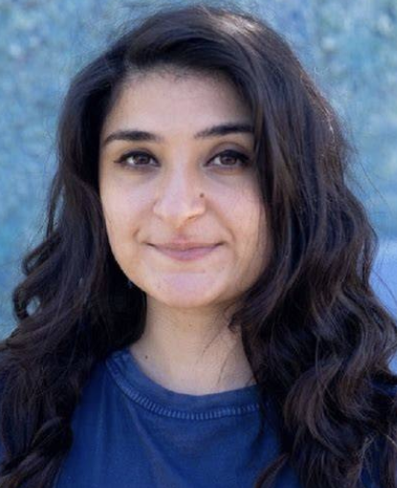

**扎赫拉·马尔旺（Zahra Marwan）**作为一名使用水彩与墨水进行创作的传统艺术家，Zahra 的作品既体现了她在科威特的文化根源，也反映了她如今生活在美国新墨西哥州阿尔伯克基的日常。她热爱诗歌和独立电影，也钟情于夜晚的静谧与神秘，并对大海怀有深厚的感情。

她的首部绘本作品《Where Butterflies Fill the Sky》（《当蝴蝶填满天空》）由布鲁姆斯伯里出版社出版，被《纽约时报》与纽约公共图书馆评为年度十大最佳绘本之一，并入选 NPR 2022 年度最佳图书。在获得美国插画家协会 Dilys Evans 创始人奖的前一周，她还因创作让无国籍者、原住民群体与少数群体权益获得更多关注的艺术作品，而受到联合国人权事务委员会的表彰。

她的获奖有：《纽约时报》/纽约公共图书馆年度最佳绘本（2022）；Caldecott Medal / Honor和 Dilys Evans 创始人奖；联合国人权事务委员会艺术奖；Ezra Jack Keats 插画奖荣誉奖；NPR 年度最佳图书；Junior Library Guild 精选图书；美国书商协会 Indie Next List 推荐；班克街教育学院2023年度最佳儿童图书；《学校图书馆期刊》2022 年度最佳图书，等等。

**内页插图：**

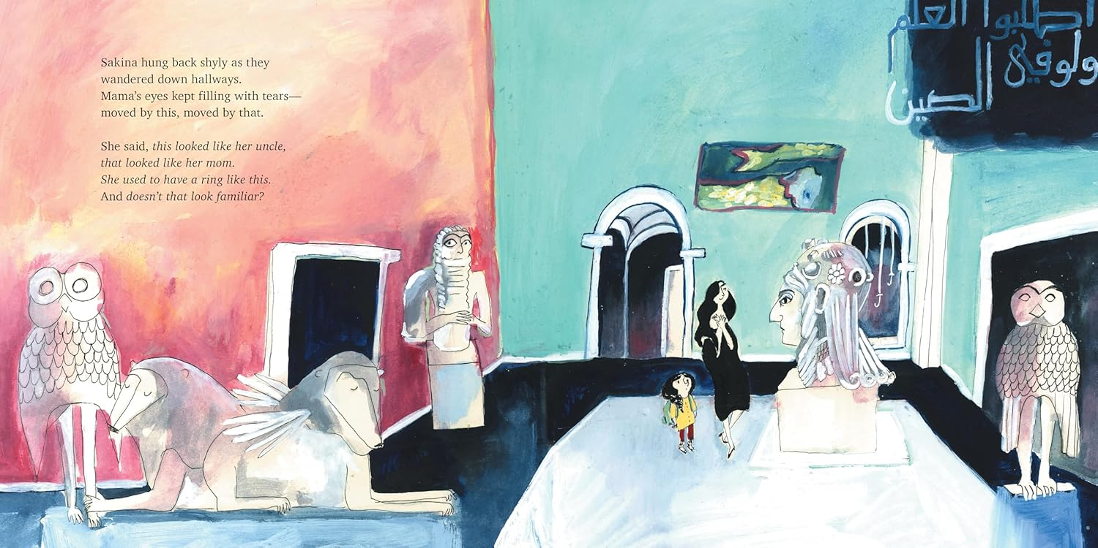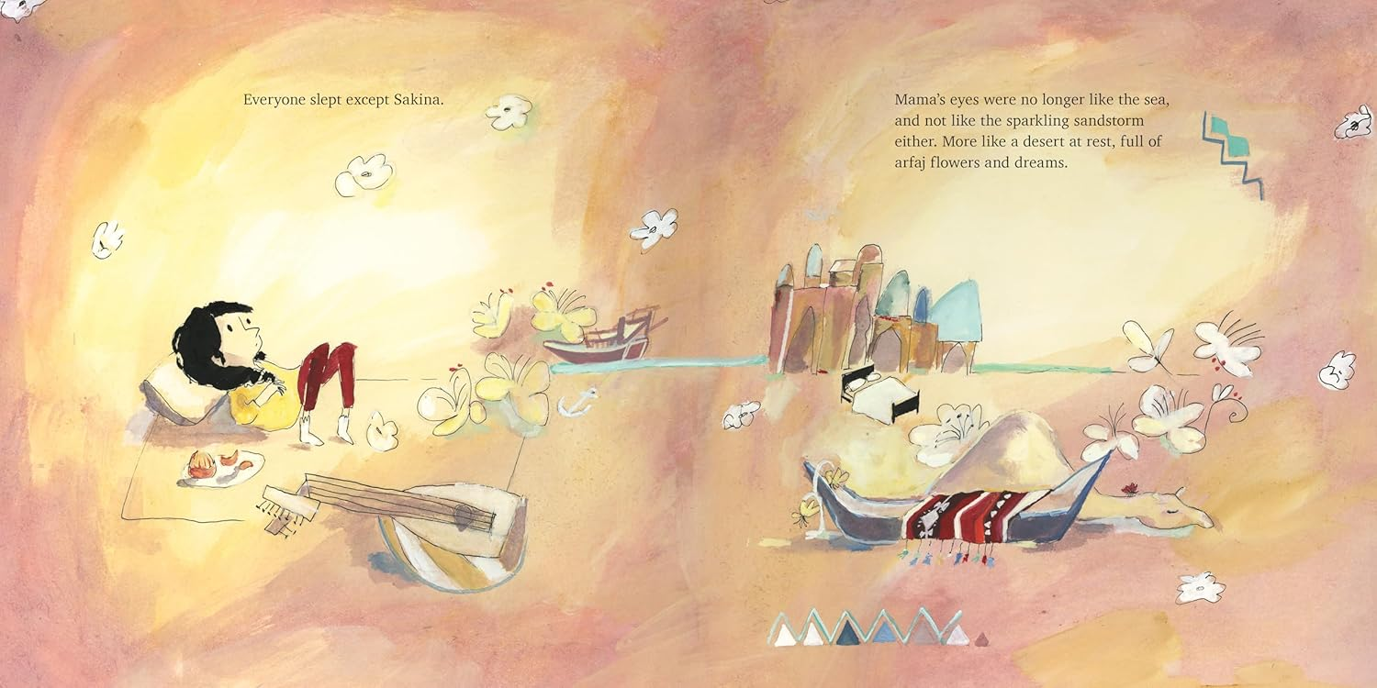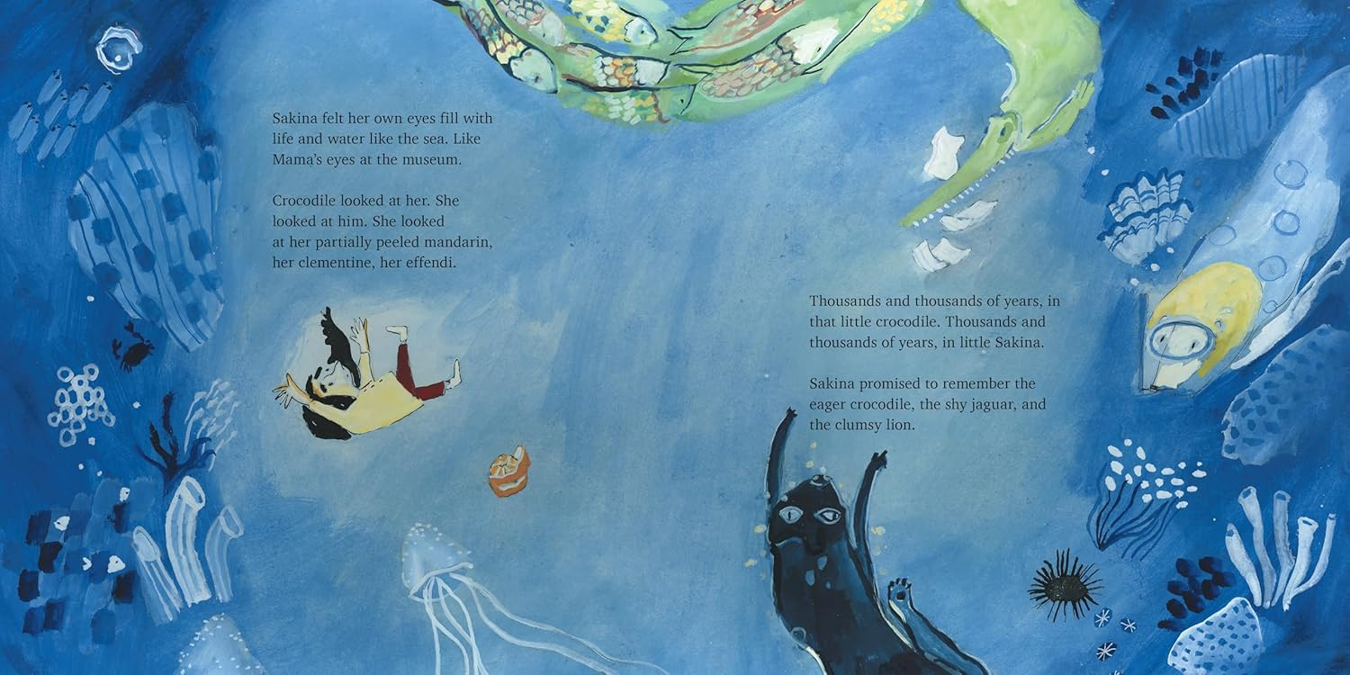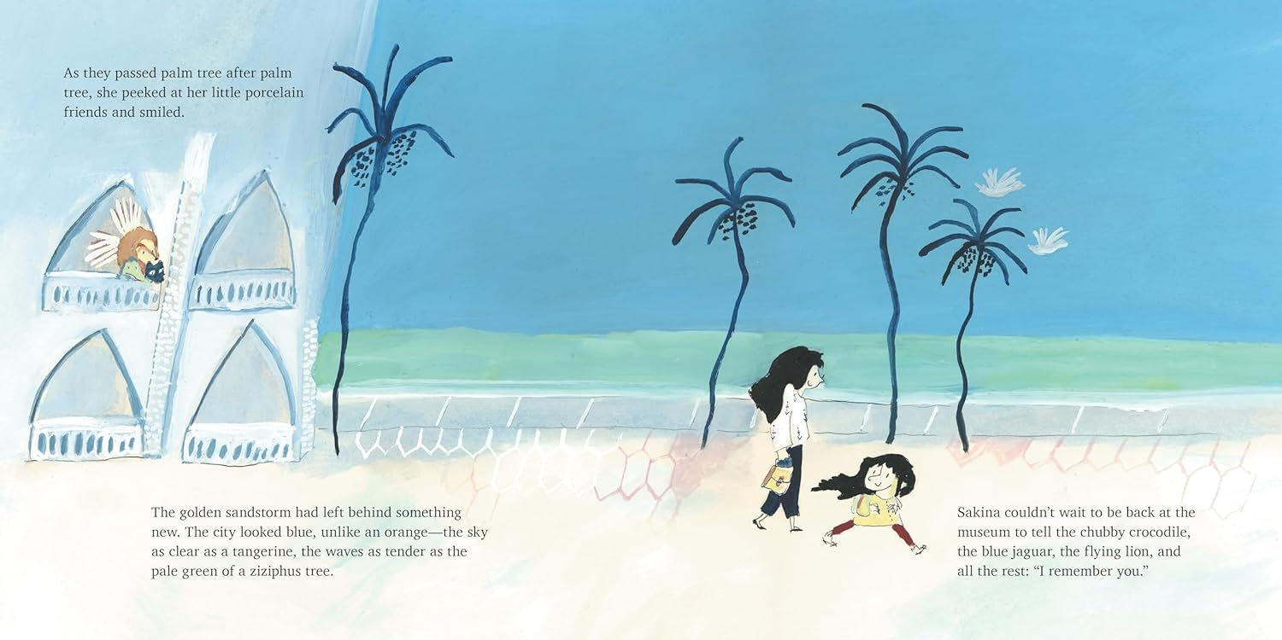

**请将反馈信息发至：版权负责人**

**Email**：[Rights@nurnberg.com.cn](mailto:Rights@nurnberg.com.cn)

安德鲁·纳伯格联合国际有限公司北京代表处

北京市海淀区中关村大街甲59号中国人民大学文化大厦1705室, 邮编：100872

电话：010-82504106, 传真：010-82504200

公司网址：[http://www.nurnberg.com.cn](http://www.nurnberg.com.cn/)

书目下载：<http://www.nurnberg.com.cn/booklist_zh/list.aspx>

书讯浏览：<http://www.nurnberg.com.cn/book/book.aspx>

视频推荐：<http://www.nurnberg.com.cn/video/video.aspx>

豆瓣小站：<http://site.douban.com/110577/>

新浪微博：[安德鲁纳伯格公司的微博_微博 (weibo.com)](https://weibo.com/1877653117/profile?topnav=1&wvr=6)

微信订阅号：安德鲁纳伯格联合国际北京代表处